中国国際輸入博覧会

各展示エリアのご案内
および出展確認表
目録
大衆向け電子製品及び家電製品展示エリア 1
1. 出展する理由 1
2. 出展の範囲 1
3. 出展の申込について 2
出展確認表 4
アパレル・アクセサリー及び日常消費品展示エリア 6
1. 出展する理由 6
2. 出展範囲 6
3. 出展の申込について 7
出展確認表 9
自動車展示エリア 11
1. 出展する理由 11
2. 出展範囲 11
3. 出展の申込について 11
出展確認表 14
ハイエンド・インテリジェント機器展示エリア 16
1. 出展する理由 16
2. 出展範囲 16
3. 出展の申込について 17
出展確認表 19
食品及び農産物展示エリア 21
1. 出展する理由 21
2. 出展範囲 21
3. 出展の申込について 21
出展確認表 24
医療機器及び医薬保健品展示エリア 26
1. 出展する理由 26
2. 出展範囲 26
3. 出展の申込について 26
出展確認表 29
サービス貿易展示エリア 31
1. 出展する理由 31
2. 出展の範囲 31
3. 出展の申込について 32
出展確認表 34

大衆向け電子製品及び家電製品展示エリア

1. 出展する理由
2016年、中国の携帯電話ユーザーは13億人を超え、同期の国内携帯電話市場出荷量は5億6000万台に達し、そのうちスマートフォンの占める割合は90％を超えています。スマートフォンの普及が象徴するように、近年、中国の大衆向け電子製品市場は急速な発展を遂げており、消費ニーズは多元化とカスタマイズ化の傾向を見せ、国際有名企業が送り出したハイエンド製品は多くの消費者の好評を得ています。2016年、中国の家電製品及び電子製品の輸入金額は4128億8800万ドルに達しました。
輸入博覧会は大衆向け電子製品及び家電製品企業のためのかけ橋となって、膨大な中国消費者とつなげます。展示会では同時に、数十回におよぶ業界フォーラムとビジネスマッチングイベントが催され、企業と中国の消費者との出会いのプラットフォームになるのみならず、グローバル企業間、ないしはグローバル企業とグローバル市場をつなぐプラットフォームにもなるでしょう。

消费电子及家电展区

为何参展
2016 年，中国移动电话用户超过 13 亿，同期国内手机市场出货量达 5.6 亿部，其中智能手机占比超过90%。以智能手机的普及为标志，中国消费电子市场在近几年快速发展，消费需求呈现出多元化和定制化的趋势。国际知名企业推出的高端产品得到了许多消费者的青睐。2016 年，中国家电及电子产品进口金额达到 4128.88 亿美元。
进口博览会将为消费电子及家电企业搭建一座桥梁，连通到广大的中国消费者。展会同期将举办数十场行业论坛和贸易配对活动，使展会不仅成为企业和中国消费者相遇的平台，更是全球企业之间，乃至全球企业和全球市场之间的平台。

2. 出展の範囲
モバイルデバイス、ホームオートメーション、スマート家電、VRとAR、電子ゲーム、スポーツ・フィットネス製品、オーディオ機器、映像とHD機器、生活科学技術、ディスプレイ技術、オンラインゲームとホームエンターテイメント、製品とシステムソリューション等

展品范围
移动设备，智能家居，智能家电，虚拟现实与增强现实，电子游戏，健康运动产品，音频产品，视频与高清设备，生活科技，显示技术，在线与家庭娱乐，产品与系统解决方案等。

3. 出展の申込について
1号館
出展注意事項
ブース料金
スペースのみ 300ドル/平方メートル
標準ブース 3000ドル/9平方メートル
2018年1月31日までに（1月31日を含む）ブースをご予約の場合、二割引となり、即ち
スペースのみ 240ドル/平方メートル
標準ブース 2400ドル/9平方メートル
出展申込期間
申込期間：2017年10月～2018年6月
申込締切日：2018年6月30日
申込方法
あらかじめ連絡して展示ブースを予約してください。
方法一
国家エキシビション・コンベンションセンター（上海）の公式ウェブサイト、国家会展中心（上海）www.neccsh.comにアクセスしてオンラインで予約。
方法二
中国国際輸入博覧会出展確認表を記入してinfo@sinoexpo.ccへメール送信、或いは+86-21-67008811へファックス送信。
方法三
申込ホットラインへお電話くださるか、メールにてお問い合わせください。
電話：＋86-21-67008757/67008836
メール：wyh@sinoexpo.cc
lianyue@sinoexpo.cc

展区内容
1 号馆
参展须知
展位价格
光地 300 美元 / 平方米
标摊 3000 美元 /9 平方米
2018年1月31日之前（含1月31日）预订展位，可享受八折优惠，
即光地 240 美元 / 平方米，
标摊 2400 美元 /9 平方米。
参展报名时间
报名时间：2017 年 10 月 -2018 年 6 月
确认截止日期：2018 年 6 月 30 日
报名方式
请联系我们，尽快预订您的展位。
方式一
在国家会展中心（上海）官方网站（www.neccsh.com）上进行在线提交。
方式二
填写中国国际进口博览会参展确认表，发邮件至 info@sinoexpo.cc或传真至 +86-21-67008811
方式三
拨打报名热线或邮件咨询。电话：+86-21-67008757/67008836
邮件：wyh@sinoexpo.cc
lianyue@sinoexpo.cc

出展確認表

中国国際輸入博覧会大衆向け電子製品及び家電製品展示エリア
期日：2018 年11月5～10 日
場所：国家エキシビション・コンベンションセンター（上海）
スペースのみ ____平方メートル（最小で36平方メートル）或いは標準ブース：____ 個を予約
今回の展示会に参加のご意向がありましたら、詳しい資料をご提出ください
会社名称 |  |  | 国家
都市 |  | 住所 | 郵便番号
連絡者 |  | 女性 男性 | 職位
電話 |  | 携帯電話 | ファックス
メールアドレス |  |  | ウェブサイト
大衆向け電子製品  及び家電製品 | モバイルデバイス ホームオートメーション スマート家電 VRとAR 電子ゲーム スポーツ・フィットネス製品 オーディオ機器 映像とHD機器 生活科学技術 ディスプレイ技術 オンラインゲームとホームエンターテイメント 製品とシステムソリューション その他 明確に記入してください：

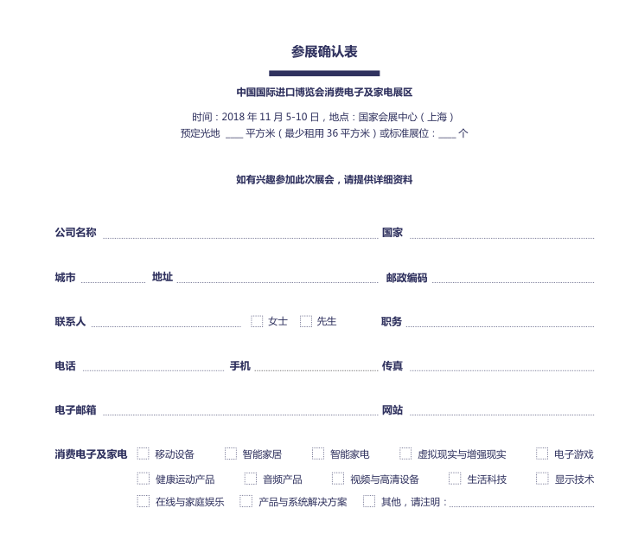

アパレル・アクセサリー及び日常消費品展示エリア

1. 出展する理由
ここ十年、中国の消費は再びグレードアップしており、毎年の消費財小売総額の成長率はずっと10％以上を保っています。中国の消費者はひたすら価格に注意を払うだけでなく、更に製品の品質を重視し始め、輸入商品も多くの消費者の愛顧を得ています。以前の大型海外企業が直接中国に進出した動きとは異なり、多くの中小企業製品が代理購入、輸入スーパーマーケット、クロスボーダー電子商取引などの新しいルートを通して中国に入って来ています。
輸入博覧会は輸入消費品が中国に入る全く新しいルートとなり、更に多くの潜在的な消費者を活性化させるでしょう。展覧会会場におけるB2B、B2C貿易マッチングの他、輸入博覧会はさらに中小企業の中国における販売に長期的なルートを提供し、365日閉幕しない博覧会となるでしょう。

服装服饰及日用消费品展区

为何参展
近十年来，中国迎来了新一轮的消费升级，每年的社会消费品零售总额增速始终保持在 10% 以上。中国消费者开始更加关注产品的质量，而非一味地关注价格，进口商品也得到了许多消费者的青睐。与之前的大型海外企业直接进入中国不同，许多中小企业的产品通过代
购、进口超市、跨境电商等新渠道进入了中国。
进口博览会将成为进口消费品进入中国的一种全新渠道，激活更多的潜在消费者。除了展会现场的B2B、B2C 贸易对接，进口博览会还将为中小企业在中国的销售提供长期的渠道，成为一场 365 天不落幕的博览会。

2. 出展範囲
アパレル、紡績品、シルク製品、キッチン用品、家庭用品、贈答品、家庭装飾品、祝日用品、ジュエリー、家具、ベビー用品、おもちゃ、文房具、美容・ヘアケア製品、スポーツ・レジャー用品、スーツケース・バッグ、靴、時計、陶磁器・ガラス製品等
展品范围
服装、纺织品、丝绸产品、餐厨用品、家居用品、礼品、家居装饰品、节日用品、珠宝首饰、家具、婴童用品、玩具、文化用品、美容美发护理产品、运动及休闲产品、箱包、鞋、钟表、陶瓷和玻璃制品等。
3. 出展の申込について
2号館
出展注意事項
ブース料金
スペースのみ 300ドル/平方メートル
標準ブース 3000ドル/9平方メートル
2018年1月31日までに（1月31日を含む）ブースをご予約の場合、二割引となり、即ち
スペースのみ 240ドル/平方メートル
標準ブース 2400ドル/9平方メートル
出展申込期間
申込期間：2017年10月～2018年6月
申込締切日：2018年6月30日
申込方法
あらかじめ連絡して展示ブースを予約してください。
方法一
国家エキシビション・コンベンションセンター（上海）の公式ウェブサイト、国家会展中心（上海）www.neccsh.comにアクセスしてオンラインで予約。
方法二
中国国際輸入博覧会出展確認表を記入してinfo@sinoexpo.ccへメール送信、或いは+86-21-67008811へファックス送信。
方法三
申込ホットラインへお電話くださるか、メールにてお問い合わせください。
電話：＋86-21-67008757/67008836
メール：wyh@sinoexpo.cc
lianyue@sinoexpo.cc

展区内容
2 号馆
参展须知
展位价格
光地 300 美元 / 平方米
标摊 3000 美元 /9 平方米
2018年1月31日之前（含1月31日）预订展位，可享受八折优惠，
即光地 240 美元 / 平方米，
标摊 2400 美元 /9 平方米。
参展报名时间
报名时间：2017 年 10 月 -2018 年 6 月
确认截止日期：2018 年 6 月 30 日
报名方式
请联系我们，尽快预订您的展位。
方式一
在国家会展中心（上海）官方网站（www.neccsh.com）上进行在线提交。
方式二
填写中国国际进口博览会参展确认表，发邮件至 info@sinoexpo.cc或传真至 +86-21-67008811
方式三
拨打报名热线或邮件咨询。电话：+86-21-67008757/67008836
邮件：wyh@sinoexpo.cc
lianyue@sinoexpo.cc

出展確認表

中国国際輸入博覧会アパレル・アクセサリー及び日常消費品展示エリア
時間：2018 年11月５～10 日、場所：国家エキシビション・コンベンションセンター（上海）
スペースのみ ____平方メートル（最小で36平方メートル）或いは標準ブース：____ 個を予約
今回の展示会に参加のご意向がありましたら、詳しい資料をご提出ください
会社名称 |  |  | 国家
都市 |  | 住所 | 郵便番号
連絡者 |  | 女性 男性 | 職位
電話 |  | 携帯電話 | ファックス
メールアドレス |  |  | ウェブサイト
服装・アクセサリー及びコンシューマ品 | アパレル 紡績品 シルク製品 キッチン用品 家庭用品 贈答品 家庭装飾品 祝日用品 ジュエリー 家具 ベビー用品 おもちゃ 文房具 美容・ヘアケア製品 スポーツ・レジャー用品 スーツケース・バッグ 靴 時計 陶磁器・ガラス製品 その他 明確に記入してください：

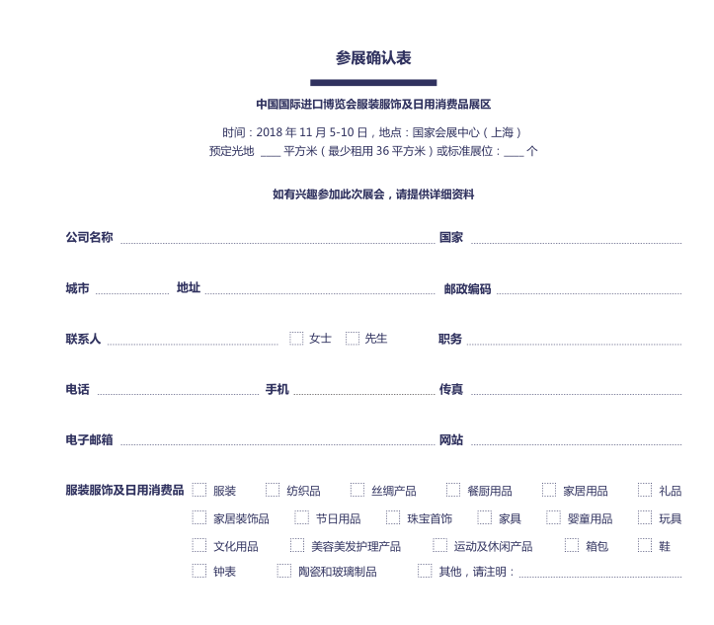

自動車展示エリア

1. 出展する理由
中国は世界で規模が最も大きく、発展速度が最も速い自動車市場です。2011年と比べて、中国の自動車保有量は既に倍増しています。輸入自動車は多くの消費者の好評を受け、毎年、100万台以上の自動車が中国に進出して販売され、年間販売額は450億ドルを超えています。
輸入博覧会自動車展示エリアにおいて、我々はより世界の自動車技術の最前線の動きに注意を払い、セキュリティ、インテリジェント、環境保護、新エネルギー等のテーマを巡って数十回もの業界フォーラムとビジネスマッチングイベントを開催する予定です。

汽车展区

为何参展
中国是世界上规模最大、发展最快的汽车市场。和2011年相比，中国的汽车保有量已经上升了一倍。进口车受到了许多消费者的青睐，每年有超过 100 多万辆汽车销入中国，年销售额超过 450 亿美元。
在进口博览会汽车展区，我们将更加关注全球汽车技术前沿动态，围绕安全、智能、环保、新能源等主题举办数十场行业论坛和贸易配对活动。

2. 出展範囲
自動運転車と技術、コネクテッドビークルと技術、新エネルギー車と技術、ブランド自動車等
展品范围
智能驾驶汽车与技术，互联网汽车与技术，新能源汽车与技术，品牌汽车等。

3. 出展の申込について
3号館
出展注意事項
ブース料金
スペースのみ 300ドル/平方メートル
標準ブース 3000ドル/9平方メートル
2018年1月31日までに（1月31日を含む）ブースをご予約くださる場合、二割引をします、即ち
スペースのみ 240ドル/平方メートル
標準ブース 2400ドル/9平方メートル
出展申込期間
申込期間：2017年10月～2018年6月
申込締切日：2018年6月30日
申込方法
あらかじめ連絡して展示ブースを予約してください。
方法一
国家エキシビション・コンベンションセンター（上海）の公式ウェブサイト、国家会展中心（上海）www.neccsh.comにアクセスしてオンラインで予約。
方法二
中国国際輸入博覧会出展確認表を記入してinfo@sinoexpo.ccへメール、或いは+86-21-67008811へファックス送信してください。
方法三
申込ホットラインへお電話くださるか、メールにてお問い合わせください。
電話：＋86-21-67008757/67008836
メール：wyh@sinoexpo.cc
lianyue@sinoexpo.cc

展区内容
3 号馆
参展须知
展位价格
光地 300 美元 / 平方米
标摊 3000 美元 /9 平方米
2018年1月31日之前（含1月31日）预订展位，可享受八折优惠，
即光地 240 美元 / 平方米，
标摊 2400 美元 /9 平方米。
参展报名时间
报名时间：2017 年 10 月 -2018 年 6 月
确认截止日期：2018 年 6 月 30 日
报名方式
请联系我们，尽快预订您的展位。
方式一
在国家会展中心（上海）官方网站（www.neccsh.com）上进行在线提交。
方式二
填写中国国际进口博览会参展确认表，发邮件至 info@sinoexpo.cc或传真至 +86-21-67008811
方式三
拨打报名热线或邮件咨询。电话：+86-21-67008757/67008836
邮件：wyh@sinoexpo.cc
lianyue@sinoexpo.cc

出展確認表

中国国際輸入博覧会自動車展示エリア
時間：2018 年11月５～10 日、場所：国家エキシビション・コンベンションセンター（上海）
スペースのみ ____平方メートル（最小で36平方メートル）或いは標準ブース：____ 個を予約
今回の展示会に参加のご意向がありましたら、詳しい資料をご提出ください
会社名称 |  |  | 国家
都市 |  | 住所 | 郵便番号
連絡者 |  | 女性 男性 | 職位
電話 |  | 携帯電話 | ファックス
メールアドレス |  |  | ウェブサイト
自動車 | 自動運転車と技術 コネクテッドビークルと技術 新エネルギー車と技術 ブランド自動車 その他 明確に記入してください：

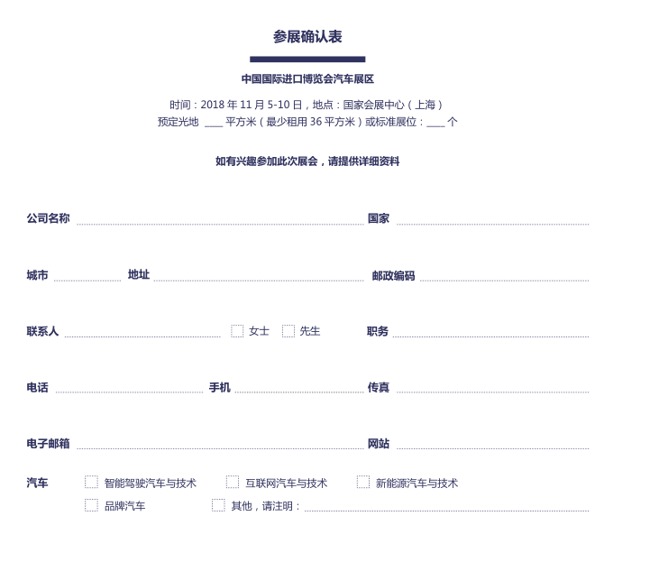

ハイエンド・インテリジェント機器展示エリア

1. 出展する理由
中国は世界の製造業大国であり、製造業の生産額は世界の20％を占めています。一方、中国は製造業大国から製造業強国への転換に今まさに努力しているところです。これは、中国には数量だけでなく、更に品質において、生産設備に対する需要があり、全世界から最も先進的な設備を輸入する必要があることを意味しています。
中国という世界最大の生産設備消費市場において、輸入博覧会は世界トップクラスの技術設備を有する企業に、中国と世界に向けた自己ＰＲの絶好のプラットフォームを提供します。展示会では数十回もの業界フォーラムとビジネスマッチングイベントが開催され、中国の商業貿易システムを通して的確なマッチングを行い、中国全土のハイエンド製造企業に参加と購買を促します。

智能及高端装备展区

为何参展
中国是全球制造业大国，制造业产值占全球的20%。与此同时，中国正努力从制造业大国向制造业强国转变。这意味着，中国对生产装备不仅有数量上的需求，更有质量上的要求，需要从全世界进口最先进的装备。
在中国这个全球最大的生产装备消费市场上，进口博览会为全球顶尖技术装备企业提供了一个向中国和全球自我展现的绝佳平台。展会将举办数十场行业论坛和贸易配对活动，通过中国的商贸系统进行精准配对，邀请全中国的高端制造企业到会采购。

2. 出展範囲
人工智能、産業オートメーションとロボット、デジタル化工場、モノのインターネット、材料加工及び成形設備、産業用部品及びコンポーネント、ICT機器、省エネ・環境保護設備、新エネルギー・電力及び電気設備、航空宇宙技術設備、動力伝達と制御技術設備、3Ｄプリント等
展品范围
人工智能，工业自动化与机器人，数字化工厂，及物联网，材料加工及成型装备，工业零部件，信息通信技术装备，节能环保装备，新能源电力电工装备，航空航天技术装备，动力传动与控制技术装备，3D打印等。

3. 出展の申込について
4.1号館
出展注意事項
ブース料金
スペースのみ 300ドル/平方メートル
標準ブース 3000ドル/9平方メートル
2018年1月31日までに（1月31日を含む）ブースをご予約の場合、二割引となり、即ち
スペースのみ 240ドル/平方メートル
標準ブース 2400ドル/9平方メートル
出展申込期間
申込期間：2017年10月～2018年6月
申込締切日：2018年6月30日
申込方法
あらかじめ連絡して展示ブースを予約してください。
方法一
国家エキシビション・コンベンションセンター（上海）の公式ウェブサイト、国家会展中心（上海）www.neccsh.comにアクセスしてオンラインで予約。
方法二
中国国際輸入博覧会出展確認表を記入してinfo@sinoexpo.ccへメール、或いは+86-21-67008811へファックス送信してください。
方法三
申込ホットラインへお電話くださるか、メールにてお問い合わせください。
電話：＋86-21-67008757/67008836
メール：wyh@sinoexpo.cc
lianyue@sinoexpo.cc

展区内容
4.1 号馆
参展须知
展位价格
光地 300 美元 / 平方米
标摊 3000 美元 /9 平方米
2018年1月31日之前（含1月31日）预订展位，可享受八折优惠，
即光地 240 美元 / 平方米，
标摊 2400 美元 /9 平方米。
参展报名时间
报名时间：2017 年 10 月 -2018 年 6 月
确认截止日期：2018 年 6 月 30 日
报名方式
请联系我们，尽快预订您的展位。
方式一
在国家会展中心（上海）官方网站（www.neccsh.com）上进行在线提交。
方式二
填写中国国际进口博览会参展确认表，发邮件至 info@sinoexpo.cc或传真至 +86-21-67008811
方式三
拨打报名热线或邮件咨询。电话：+86-21-67008757/67008836
邮件：wyh@sinoexpo.cc
lianyue@sinoexpo.cc

出展確認表

中国国際輸入博覧会ハイエンド・インテリジェント機器展示エリア
時間：2018 年11月５～10 日、場所：国家エキシビション・コンベンションセンター（上海）
スペースのみ ____平方メートル（最小で36平方メートル）或いは標準ブース：____ 個を予約
今回の展示会に参加のご意向がありましたら、詳しい資料をご提出ください
会社名称 |  |  | 国家
都市 |  | 住所 | 郵便番号
連絡者 |  | 女性 男性 | 職位
電話 |  | 携帯電話 | ファックス
メールアドレス |  |  | ウェブサイト
ハイエンド・インテリジェント機器 | 人工智能 産業オートメーションとロボット デジタル化工場 モノのインターネット 材料加工及び成形設備 産業用部品及びコンポーネント ICT機器 省エネ・環境保護設備 新エネルギー・電力及び電気設備 航空宇宙技術設備 動力伝達と制御技術設備 3Ｄプリント その他 明確に記入してください：

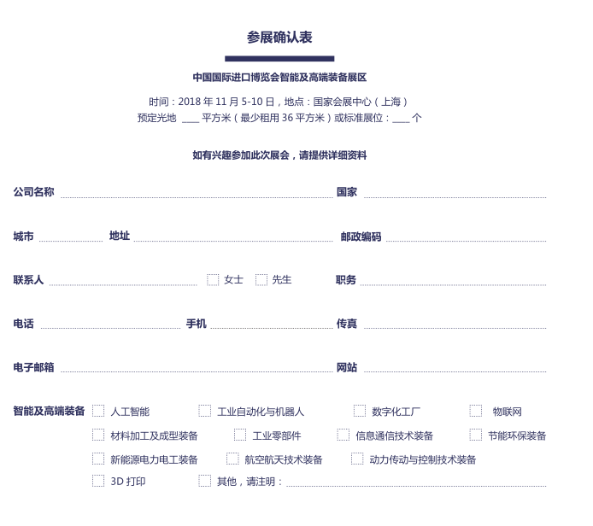

食品及び農産物展示エリア

1. 出展する理由
近年、中国の食品及び農産物の輸入額は絶えず増加しています。2016年、中国の食品輸出入総額は既に500億元近くなり、農産物の輸出入総額は1100億元を超えています。
輸入博覧会は世界の食品、農産物の展示販売のプラットフォームとなり、アジア・太平洋のみならず世界中の多くのバイヤーを引き付けます。展示会期間中、数十回もの業界フォーラムとビジネスマッチングイベントが開催されます。同時に輸入博覧会は中国のクロスボーダー電子商取引企業と協力して、世界の中小企業と中国消費者とのマッチングに便宜を提供します。
食品及农产品展区

为何参展
近年来，中国食品和农产品进口额不断增长。2016 年，中国食品进口总额已接近 500 亿美元，农产品进口超过 1100 亿美元。
进口博览会将成为全球食品、农产品的展销平台，吸引亚太乃至全球的众多经销商前来采购。展会同期将举办数十场行业论坛和贸易配对活动。同时，进口博览会将与中国跨境电商合作，方便全球中小企业与中国消费者直接对接。

2. 出展範囲
乳製品、肉製品、水産品、野菜と果物、お茶とコーヒー、飲料と酒類、お菓子とおつまみ類、健康製品、調味料、缶詰及びインスタント食品等
展品范围
乳制品、肉制品、水产品、蔬果、茶和咖啡、饮料及酒类、甜食及休闲食品、健康及保健品、调味品、罐头及方便食品等。

3. 出展の申込について
5.1号館
出展注意事項
ブース料金
スペースのみ 300ドル/平方メートル
標準ブース 3000ドル/9平方メートル
2018年1月31日までに（1月31日を含む）ブースをご予約くださる場合、二割引をします、即ち
スペースのみ 240ドル/平方メートル
標準ブース 2400ドル/9平方メートル
出展申込期間
申込期間：2017年10月～2018年6月
申込締切日：2018年6月30日
申込方法
あらかじめ連絡して展示ブースを予約してください。
方法一
国家エキシビション・コンベンションセンター（上海）の公式ウェブサイト、国家会展中心（上海）www.neccsh.comにアクセスしてオンラインで予約。
方法二
中国国際輸入博覧会出展確認表を記入してinfo@sinoexpo.ccへメール、或いは+86-21-67008811へファックス送信してください。
方法三
申込ホットラインへお電話くださるか、メールにてお問い合わせください。
電話：＋86-21-67008757/67008836
メール：wyh@sinoexpo.cc
lianyue@sinoexpo.cc

展区内容
5.1 号馆
参展须知
展位价格
光地 300 美元 / 平方米
标摊 3000 美元 /9 平方米
2018年1月31日之前（含1月31日）预订展位，可享受八折优惠，
即光地 240 美元 / 平方米，
标摊 2400 美元 /9 平方米。
参展报名时间
报名时间：2017 年 10 月 -2018 年 6 月
确认截止日期：2018 年 6 月 30 日
报名方式
请联系我们，尽快预订您的展位。
方式一
在国家会展中心（上海）官方网站（www.neccsh.com）上进行在线提交。
方式二
填写中国国际进口博览会参展确认表，发邮件至 info@sinoexpo.cc或传真至 +86-21-67008811
方式三
拨打报名热线或邮件咨询。电话：+86-21-67008757/67008836
邮件：wyh@sinoexpo.cc
lianyue@sinoexpo.cc

出展確認表

中国国際輸入博覧会食品及び農産物展示エリア
時間：2018 年11月５～10 日、場所：国家エキシビション・コンベンションセンター（上海）
スペースのみ ____平方メートル（最小で36平方メートル）或いは標準ブース：____ 個を予約
今回の展示会に参加のご意向がありましたら、詳しい資料をご提出ください
会社名称 |  |  | 国家
都市 |  | 住所 | 郵便番号
連絡者 |  | 女性 男性 | 職位
電話 |  | 携帯電話 | ファックス
メールアドレス |  |  | ウェブサイト
食品及び農産物 | 乳製品 肉製品 水産品 野菜と果物 お茶とコーヒー 飲料と酒類 お菓子とおつまみ類 健康製品 調味料 缶詰及びインスタント食品 その他 明確に記入してください：

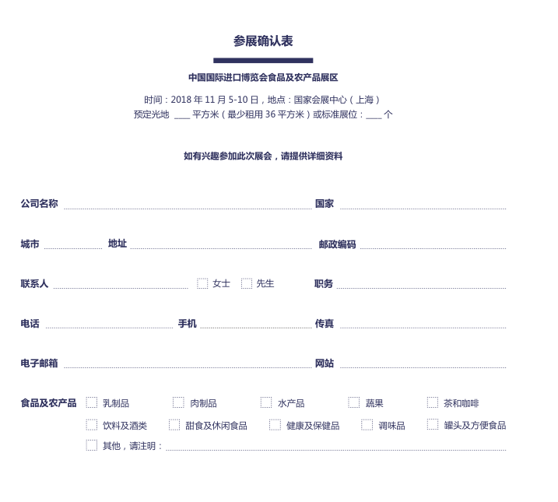

医療機器及び医薬保健品展示エリア

1. 出展する理由
近年、中国の医療機器及び医薬保健品業界の市場規模は持続的に発展し、2016年中国の医療機器輸入総額は184億ドルであり、2015年同期比6.3％増となり、医薬保健品の輸入総額は480億ドルで、3.8％増でした。国際的経験から見ると、将来、中国市場にはまだ広い成長空間があります。
輸入博覧会に出展することは医療健康ブランドが中国において知名度を広げる絶好のチャンスです。展示会と同時に、医療技術、製薬技術、健康産業などのテーマをめぐり、数十回もの業界フォーラムとビジネスマッチングイベントが開催され、世界的に影響力を持つ政府要人、専門家、学者及び企業家がこれに参加します。

医疗器械及医药保健展区

为何参展
近几年来，中国医疗器械及医药保健行业市场规模持续发展，2016 年，中国医疗器械进进口金额 184亿美元，同比增长 6.3%，医药保健进口 480 亿美元，增长 3.8%。从国际经验上来看，未来中国市场仍有较广阔的成长空间。
参加进口博览会，将是医疗健康品牌在中国打响知名度的绝好机会。展会同期将围绕医疗技术、制药技术、健康产业等主题举办数十场行业论坛和贸易配对活动，邀请全球有影响力的政府官员、专家、学者及企业家参会。

2. 出展範囲
医療用画像処理設備、外科用具及び設備、体外診断用医薬品、リハビリ・物理療法製品、高価値医療消耗品、モバイル医療、美容整形、栄養食品と栄養補助食品、ハイエンド健康診断、ケア製品とシルバーサービス等
展品范围
医学影像类、手术室设备及器械、体外诊断产品、康复理疗产品、医用高值耗材、移动医疗及人工智能、美容整形、滋补品、高端体检、福祉产品与养老服务等。

3. 出展の申込について
6.1号館
出展注意事項
ブース料金
スペースのみ 300ドル/平方メートル
標準ブース 3000ドル/9平方メートル
2018年1月31日までに（1月31日を含む）ブースをご予約くださる場合、二割引をします、即ち
スペースのみ 240ドル/平方メートル
標準ブース 2400ドル/9平方メートル
出展申込期間
申込期間：2017年10月～2018年6月
申込締切日：2018年6月30日
申込方法
あらかじめ連絡して展示ブースを予約してください。
方法一
国家エキシビション・コンベンションセンター（上海）の公式ウェブサイト、国家会展中心（上海）www.neccsh.comにアクセスしてオンラインで予約。
方法二
中国国際輸入博覧会出展確認表を記入してinfo@sinoexpo.ccへメール、或いは+86-21-67008811へファックス送信してください。
方法三
申込ホットラインへお電話くださるか、メールにてお問い合わせください。
電話：＋86-21-67008757/67008836
メール：wyh@sinoexpo.cc
lianyue@sinoexpo.cc

展区内容
6.1 号馆
参展须知
展位价格
光地 300 美元 / 平方米
标摊 3000 美元 /9 平方米
2018年1月31日之前（含1月31日）预订展位，可享受八折优惠，
即光地 240 美元 / 平方米，
标摊 2400 美元 /9 平方米。
参展报名时间
报名时间：2017 年 10 月 -2018 年 6 月
确认截止日期：2018 年 6 月 30 日
报名方式
请联系我们，尽快预订您的展位。
方式一
在国家会展中心（上海）官方网站（www.neccsh.com）上进行在线提交。
方式二
填写中国国际进口博览会参展确认表，发邮件至 info@sinoexpo.cc或传真至 +86-21-67008811
方式三
拨打报名热线或邮件咨询。电话：+86-21-67008757/67008836
邮件：wyh@sinoexpo.cc
lianyue@sinoexpo.cc

出展確認表

中国国際輸入博覧会医療機器及び医薬保健品展示エリア
時間：2018 年11月５～10 日、場所：国家エキシビション・コンベンションセンター（上海）
スペースのみ ____平方メートル（最小で36平方メートル）或いは標準ブース：____ 個を予約
今回の展示会に参加のご意向がありましたら、詳しい資料をご提出ください
会社名称 |  |  | 国家
都市 |  | 住所 | 郵便番号
連絡者 |  | 女性 男性 | 職位
電話 |  | 携帯電話 | ファックス
メールアドレス |  |  | ウェブサイト
医療機器及び医薬保健品 | 医療用画像処理設備 外科用器具及び設備 体外診断用医薬品 リハビリ・物理療法製品 高価値医療消耗品 モバイル医療 美容整形 栄養食品と栄養補助食品 ハイエンド健康診断 ケア製品とシルバーサービス その他 明確に記入してください：

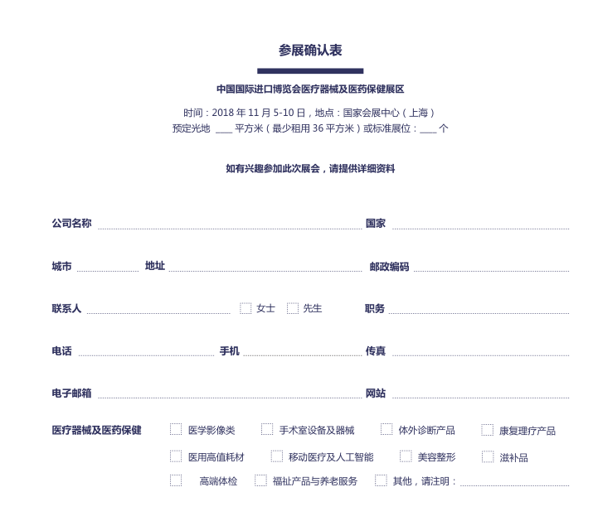

サービス貿易展示エリア

1. 出展する理由
2011年から2015年まで、中国のサービス貿易輸入総額は2477億ドルから4674億ドルまで増加し、年平均17.2％増となっています。中でも、海外旅行者の増加が最も顕著で、連続８年間20％超という急速な成長のもとで、中国住民の海外旅行の消費額は2015年には77％という驚きの成長率を実現しています。その他、中国では運輸、商業サービス、特許権、建築サービスと保険サービスという５つの分野におけるサービス貿易輸入額も今後期待されています。
中国という巨大な市場において、付加価値の高いサービスを提供することは少ない資本で大きな利益を生むビジネスとなるでしょう。良質なサービスが中国のみならず更に巨大な世界市場で広く知られるよう、輸入博覧会は世界のサービス貿易提供者と需要者を結ぶかけ橋となります。
服务贸易展区

为何参展
2011 年至 2015 年，中国的服务贸易进口额从2477 亿美元上升到 4674 亿美元，年均增长 17.2%。其中，出境旅游的增长最为显著。在连续八年超过20% 的快速增长势头下，中国居民的出境游消费额在2015年又实现了77%的惊人增长。此外，中国在运输、商业服务、特许权、建筑服务和保险服务这五个领域的服务贸易进口额也十分可观。
在中国这片巨大的市场，提供高附加值服务将成为一门一本万利的生意。进口博览会将为全球的服务贸易供给者和需求者搭建一座桥梁，让优质的服务在中国乃至更广阔的全球市场中为人所知。

2. 出展の範囲
展示エリア名称 | 出展範囲
観光サービス | 特色ある観光スポット、観光ルート及び製品、旅行社、客船及び航空会社、MICE、オンライン観光サービス等
ニューテクノロジー | 情報技術、省エネ・環境保護、バイオテクノロジー、科学研究機関、知的財産権等
文化・教育 | 文化、教育、出版物、教育訓練、海外教育機関及び大学等
クリエイティブデザイン | 芸術デザイン、工業デザイン、設計用ソフトウェア等
アウトソーシング | 情報技術アウトソーシング、業務プロセスアウトソーシング、知識プロセスアウトソーシング等

展品范围
展区名称 | 展品范围
旅游服务 | 特色景区、旅行线路及产品、旅行社、游轮及航空公司、会奖旅游、在线旅游服务等
新兴技术 | 信息技术、节能环保、生物科技、科研机构、知识产权等
文化教育 | 文化、教育、出版物、教育培训、海外教育机构及高校等
创意设计 | 艺术设计、工业设计、设计软件等
服务外包 | 信息技术外包、业务流程外包、知识流程外包等

3. 出展の申込について
8.1号館
出展注意事項
ブース料金
スペースのみ 300ドル/平方メートル
標準ブース 3000ドル/9平方メートル
2018年1月31日までに（1月31日を含む）ブースをご予約くださる場合、二割引をします、即ち
スペースのみ 240ドル/平方メートル
標準ブース 2400ドル/9平方メートル
出展申込期間
申込期間：2017年10月～2018年6月
申込締切日：2018年6月30日
申込方法
あらかじめ連絡して展示ブースを予約してください。
方法一
国家エキシビション・コンベンションセンター（上海）の公式ウェブサイト、国家会展中心（上海）www.neccsh.comにアクセスしてオンラインで予約。
方法二
中国国際輸入博覧会出展確認表を記入してinfo@sinoexpo.ccへメール、或いは+86-21-67008811へファックス送信してください。
方法三
申込ホットラインへお電話くださるか、メールにてお問い合わせください。。
電話：＋86-21-67008757/67008836
Eメール：wyh@sinoexpo.cc
lianyue@sinoexpo.cc

展区内容
8.1 号馆
参展须知
展位价格
光地 300 美元 / 平方米
标摊 3000 美元 /9 平方米
2018年1月31日之前（含1月31日）预订展位，可享受八折优惠，
即光地 240 美元 / 平方米，
标摊 2400 美元 /9 平方米。
参展报名时间
报名时间：2017 年 10 月 -2018 年 6 月
确认截止日期：2018 年 6 月 30 日
报名方式
请联系我们，尽快预订您的展位。
方式一
在国家会展中心（上海）官方网站（www.neccsh.com）上进行在线提交。
方式二
填写中国国际进口博览会参展确认表，发邮件至 info@sinoexpo.cc或传真至 +86-21-67008811
方式三
拨打报名热线或邮件咨询。电话：+86-21-67008757/67008836
邮件：wyh@sinoexpo.cc
lianyue@sinoexpo.cc

出展確認表
中国国際輸入博覧会サービス貿易展示エリア
時間：2018 年11月５～10 日、場所：国家エキシビション・コンベンションセンター（上海）
スペースのみ ____平方メートル（最小で36平方メートル）或いは標準ブース：____ 個を予約
今回の展示会に参加のご意向がありましたら、詳しい資料をご提出ください
会社名称 |  |  | 国家
都市 |  | 住所 | 郵便番号
連絡者 |  | 女性 男性 | 職位
電話 |  | 携帯電話 | ファックス
メールアドレス |  |  | ウェブサイト
観光サービス | 特色ある観光スポット 観光ルート及び製品 旅行社 客船及び航空会社 オンライン観光サービス MICE その他 明確に記入してください：
ニューテクノロジー | 情報技術 省エネ・環境保護 バイオテクノロジー 科学研究機関 知的財産権 その他
文化・教育 | 文化 教育 出版物 教育訓練 海外教育機関及び大学 その他
クリエイティブデザイン | 芸術デザイン 工業デザイン 設計用ソフトウェア その他 明確に記入してください：
アウトソーシング | 情報技術アウトソーシング 業務プロセスアウトソーシング 知識プロセスアウトソーシング その他 明確に記入してください：

